Załącznik Nr 1

do Uchwały Nr XXXII/239/13

Rady Miejskiej Gminy Mirsk

z dnia 28 lutego 2013 r.

**Mieszkańcy i Rada Sołecka wsi Grudza**

**wspierani przez Burmistrza i Radę Miejską Gminy Mirsk**

**opracowali wspólnie**

**PLAN ODNOWY MIEJSCOWOŚCI**

**GRUDZA**

**POŁOŻONEJ W GMINIE MIEJSKO-WIEJSKIEJ MIRSK NA DOLNYM ŚLĄSKU**

**Na lata 2013-2020**

**Plan opracowany został zgodnie z zasadami zrównoważonego rozwoju i Agendy21 i REALIZUJE STRATEGIĘ ZRÓWNOWAŻONEGO ROZWOJU GMINY MIRSK**

**„Plan Rozwoju Miejscowości Grudza” został przygotowany przez zaangażowanie, poświęcenie czasu i wiedzy osób reprezentujących społeczność Naszej Wsi, które odpowiadając na zaproszenie Rady Sołeckiej i władz Gminy, uczestniczyły aktywnie w warsztatach. W czasie spotkań mieszkańcy /lokalni liderzy, radni, przedsiębiorcy, młodzież/ sami wspólnie opracowywali Plan, korzystając z pomocy zewnętrznych konsultantów i moderatorów.**

**Współautorzy Planu Odnowy Miejscowości GRUDZA:**

1.Justyna Zatchiej

2.Jerzy Pieczonka

3.Sylwester Pączek

4.Ryszard Kordecki

5.Dawid Achramowicz

6.Danuta Zatchiej -Flig

7.Lech Żółkiewski

8.Tadeusz Mróz

9.Zenon Zatchiej

10.Robert Kocjan – Proboszcz Parafii Grudza

11.Marzena Musiał

12.Katarzyna Szawłowska

13.Stanisława Ciesielska

14.Elżbieta Talarska

15.Grzegorz Michalewski

16.Marianna Sztyma

17.Tomasz Flig

18.Mirosława Starmach

19.Piotr Zdanowicz

20.Ryszard Klimas

21.Jolanta Pączek

22. Grażyna Surma

23 Jan Hryć

24.Zbigniew Jazienicki

25.Zdzisław Knauber

26.Irena Owsiana

27.Monika Kropielnicka

28.Sebastian Pieczonka

Konsultanci prowadzący i moderatorzy:

1. **Bożena Mulik,** Chmieleń, tel. 605898971, email: [jedenaskaizerska@jedenastkaiz.nazwa.pl](mailto:jedenaskaizerska@jedenastkaiz.nazwa.pl)

Spis treści

I. WSTĘP 4

Informacje ogólne 4

Metody pracy 7

Opis ogólny miejscowości 9

Wizja odnowy wsi Grudza 10

Cele rozwoju 12

Powiązanie z planami i działaniami realizowanymi w gminie i regionie 14

II . INWENTARYZACJA ZASOBÓW SŁUŻĄCA ODNOWIE MIEJSCOWOŚCI 14

Położenie i zabudowa 14

Środowisko przyrodnicze 15

III. OCENA MOCNYCH I SŁABYCH STRON ORAZ SZANS I ZAGROŻEŃ MIEJSCOWOŚCI 19

Analiza SWOT 19

IV.OPIS PLANOWANYCH ZADAŃ INWESTYCYJNYCH I PRZEDSIĘWZIĘĆ AKTYWIZUJĄCYCH SPOŁECZNOŚĆ LOKALNĄ 23

Szacunkowy koszt planowanych zadań inwestycyjnych i przedsięwzięc 23

V. KSZTAŁTOWANIE OBSZARÓW O SZCZEGÓLNYM ZNACZENIU DLA ZASPOKOJENIA POTRZEB MIESZKAŃCÓW, SPRZYJAJĄCYCH W NAWIĄZYWANIU KONTAKTÓW SPOŁECZNYCH, ZE WZGLĘDU NA ICH POŁOŻENIE ORAZ CECHY FUNKCJONALNO-PRZESTRZENNE A W SZCZEGÓLNOŚCI POPRZEZ ODNOWIENIE ŚWIETLICY I REMONT CHODNIKA  25

Zasady realizacji planu 26

Sposoby monitorowania, oceny i aktualizacji planu 26

Komunikacja społeczna 27

VI. LITERATURA 27

# I. WSTĘP

## Informacje ogólne

Plan Odnowy Miejscowości Grudza powstał dla uporządkowania rozwoju i odnowy naszej wsi, potrzeb mieszkańców oraz sprostania wyzwaniom XXI wieku. W czasie opracowywania Planu przyjęliśmy, że będą nami kierowały dwa podstawowe uwarunkowania:

* Zasada zrównoważonego rozwoju
* Zasady Agendy 21

**Zasady zrównoważonego rozwoju** zostały przez nas wszystkich ustanowione w 1997 roku, w którym przyjęliśmy Konstytucję Rzeczpospolitej Polskiej. „Rzeczpospolita Polska … zapewnia ochronę środowiska, kierując się zasadą zrównoważonego rozwoju” i dalej w art.74 „Władze publiczne prowadzą politykę zapewniającą bezpieczeństwo ekologiczne współczesnemu i przyszłym pokoleniom”.

Idea zrównoważonego rozwoju wynika z konieczności sprostania wyzwaniom nowego tysiąclecia. Po żywiołowym rozwoju przemysłowym, nieograniczonym korzystaniu z zasobów naturalnych oraz beztroskim zanieczyszczaniu i przekształcaniu środowiska przyrodniczego, przyszedł czas na refleksję i zmianę postaw. Życie bez wody zdatnej do picia, gleb dających nam bezpieczną żywność, czy roślin odnawiających zasoby tlenu jest niemożliwe. Przedstawiony przykład przedstawia nam powiązanie i zależność między człowiekiem a życiem na Ziemi.

Przyjęta przez nas zasada **zrównoważonego** **rozwoju to zgoda na rozwój gospodarczy i społeczny w harmonii z poszanowaniem przyrody.** Podstawowa zasada zrównoważonego rozwoju to „myśleć globalnie, działać lokalnie” powinna przejawiać się we wszystkich naszych działaniach, także polityków i władz. Obszar i środowisko przyrodnicze powinny pozostać nienaruszone i służyć pokoleniom, które będą po nas. Trochę dobrej woli z naszej strony wystarczy, abyśmy postępowali zgodnie z zasadami zrównoważonego rozwoju.

**Czym na poziomie wsi i społeczności lokalnych jest zrównoważony rozwój?**

Zrównoważony rozwój wsi to taki kierunek rozwoju społecznego i gospodarczego, który w zaspokojeniu potrzeb naszych mieszkańców nie doprowadza do zniszczenia środowiska przyrodniczego. Taki rozwój nie oznacza zahamowania procesów gospodarczych we wsi kosztem działań chroniących środowisko. Oznacza to harmonijny zrównoważony rozwój w wymiarze ekologicznym, ekonomicznym i społecznym z pełnym uwzględnieniem ładu przestrzennego.

Podstawą jego są trzy zasady:

1. Równość szans w dostępie do zasobów i odprowadzania zanieczyszczeń – filozofia sprawiedliwości międzypokoleniowej.
2. Równość szans pomiędzy człowiekiem i przyrodą. Funkcjonowanie cywilizacji ludzkiej z zachowaniem trwałości podstawowych procesów przyrodniczych wraz z ochroną różnorodności biologicznej.
3. Równość szans między tym, co lokalne a ponad lokalne. Potrzeby ogólnospołeczne są zaspokajane na równi z potrzebami lokalnych społeczności.

Dążąc do zrównoważonego rozwoju powinniśmy:

* + Ograniczać zużywanie odnawialnych zasobów do granic możliwości ich odtwarzania
  + Ograniczać zużywanie nieodnawialnych zasobów do skali pozwalającej na zastępowanie ich odpowiednimi substytutami.
  + Stopniowo eliminować substancje niebezpieczne i toksyczne.
  + Utrzymać skalę emisji zanieczyszczeń i zakłóceń na takim poziomie, aby nie przekroczyły pojemności asymilacyjnej środowiska.
  + Stale dbać o ochronę różnorodności biologicznej.
  + Uspołecznić procesy podejmowania decyzji na poziomie parlament, samorząd, społeczność lokalna.
  + Tworzyć warunki dla zdrowia każdego człowieka.

Szansę na zrównoważony rozwój w wiosce są zależne od czynników, na które wszyscy mamy bezpośredni i pośredni wpływ:

* Mieszkańcy wsi oraz władze gminy wspólnie opracują i wdrożą strategię zrównoważonego rozwoju gminy, plan odnowy miejscowości.
* Rada Sołecka i Rada Gminy, będą głównymi animatorami swoich „małych ojczyzn”, na nich będzie spoczywał główny ciężar pobudzania, organizowania, realizowania działań zrównoważonego rozwoju.
* Podstawą powodzenia jest wysoka świadomość ekologiczna społeczeństwa.
* Społeczność lokalna aktywnie powinna włączyć się w realizację działań przyjętych w Planie Odnowy Miejscowości.
* Jeśli nie będzie aktywności mieszkańców, jeśli nie będzie między nimi zrozumienia, to skuteczność realizacji planu będzie zagrożona i niewykonalna.

Agenda 21 to dokument przyjęty w 1992 roku na Szczycie Ziemi i określony jako program działań na rzecz zrównoważonego rozwoju w perspektywie XXI wieku. Agenda 21 uwzględnia globalną, krajową i lokalną (gminną, wiejską) skalę działań w sferze ekologicznej, społecznej, gospodarczej i przestrzennej.

Lokalna Agenda 21 to uspołeczniony, partnerski i dynamiczny proces planowania zmierzający do osiągnięcia celu, jakim jest trwały i zrównoważony rozwój wsi. Lokalna Agenda 21 oznacza w praktyce konieczność budowania we wsi:

* Współpracy partnerskiej na rzecz zrównoważonego rozwoju między samorządem, mieszkańcami, biznesem, organizacjami pozarządowymi i lokalnymi liderami.
* Systemu informacji o zasobach wsi.
* Planu rozwoju wsi opartego na zrównoważonym rozwoju.
* Systemu społecznego monitoringu realizacji Planu (lokalnej Agendy 21).

Decyzją o opracowaniu planu odnowy miejscowości, mieszkańcy Grudzy podjęli sami i postanowili, że będzie zgodny z zasadami zrównoważonego rozwoju. Mieszkańcy postanowili włączyć się aktywnie w proces działania odnowy wsi, który daje nam możliwość rozwoju naszej miejscowości, zachowania i ochrony dziedzictwa kulturowego. Jest to jedno ze źródeł pomocy dla realizacji naszych celów i wymaga od nas dużej aktywności oraz poszukiwania innych źródeł wsparcia.

Odnowa wsi to proces obejmujący bardzo szerokie spektrum działań, wpływających na podwyższenie jakości życia na wsi i tożsamości mieszkańców. Siłą odnowy wsi są najważniejsze wartości związane z historią, kulturą, tradycją – wszystkim tym, co można objąć pojęciem dziedzictwa kulturowego wsi, zarówno w aspekcie materialnym i niematerialnym. Odnowa wsi daje możliwości indywidualnego podejścia wynikającego z charakteru danej wsi. Elementem spajającym wszystkie przedsięwzięcia, charakterystycznym dla tego procesu, jest współdecydowanie mieszkańców wsi w sprawach kierunków rozwoju ich miejscowości. Cały proces odbywa się w formie debaty lokalnej na poziomie sołectwa. Bardzo ważnym czynnikiem warunkującym sukces jest partnerskie podejście do planowanych zadań, aktywność mieszkańców, potrzeba zmian, współpraca mieszkańców i samorządu gminnego. Pełnym wspólnym sukcesem będzie podniesienie i uatrakcyjnienie wsi, gminy, wykorzystanie dziedzictwa kulturowego jako cennego produktu turystycznego.

Koncepcja odnowy wsi powstała w Niemczech w połowie lat osiemdziesiątych ubiegłego wieku.

Ważne daty dla tego działania:

º 1984 - powstał Europejski Ruch Odnowy Wsi i Małych Miast

º 1994 - opracowanie i przyjęcie „Strategii dla wiejskiej Europy”

º 1996 - na III Kongresie Odnowy Wsi przyjęto koncepcję rozwoju terenów wiejskich i odnowy wsi w Europie”.

Dokument „Strategia dla wiejskiej Europy” określa trzy podstawowe zasady, które powinny być przestrzegane w rozwoju obszarów wiejskich. Zasadnicza ich treść zawarta jest poniżej.

* Wzajemne powiązania ludzi ze środowiskiem (naturalnym i kulturowym), w którym żyją. Sprawy związane z mieszkańcami i ich aktywnością nie mogą dominować nad potrzebą ochrony środowiska, jak również ochrona środowiska nie może być celem samym w sobie, nie uwzględniając potrzeb ludzi.
* Współpraca i zintegrowane działanie, rozwój lokalny może być skutecznie realizowany tylko dzięki efektywnej współpracy wszystkich zainteresowanych stron. Ważna jest szczególnie współpraca pomiędzy mieszkańcami i gminą. Istotne jest, aby układ współpracy był partnerski, bez dominacji, narzucania woli czy zastępowania w działaniach przez jedną ze stron.
* Konsultacje i zaangażowanie. W planowaniu i realizacji działań należy uwzględnić poglądy i oczekiwania tych, którzy żyją w danej miejscowości. Do realizacji rozwoju powinniśmy w pierwszej kolejności korzystać z zasobów lokalnych - zarówno ludzkich, jak i przyrodniczych, kulturowych, gospodarczych. W proces muszą być aktywnie włączone społeczności lokalne.

Powyższe zasady uwzględniają podstawowe założenia zrównoważonego rozwoju oraz Agendy 21.

## Metody pracy

*Jak i dlaczego pracowaliśmy?*

Mieszkańcy wsi Grudza samodzielnie opracowali Plan Odnowy Miejscowości korzystając w ramach realizacji projektu „ Partnerstwo lokalne na rzecz rozwoju Pogórza Izerskiego” Programu LEADER+, z pomocy ekspertów Lokalnej Grupy Działania oraz ekspertów zewnętrznych w zakresie metodyki i redakcji końcowej dokumentu.

**Czym jest Plan Odnowy Miejscowości?**

Plan Odnowy Miejscowości jest sposobem osiągnięcia wyznaczonych celów. Aby osiągnąć wyznaczone cele, jest potrzeba konstruowania wizji i sposobów dojścia do niej. Oprócz typowych elementów planów należy wziąć pod uwagę wartość środowiska, trwałość zasobów środowiska i ich ochrona wytyczają granice podejmowanych działań.

Po co miejscowości Plan Odnowy Miejscowości?

* Tworzenie planu odnowy pozwala mieszkańcom zaplanować przyszłość w perspektywie kilku lat, spojrzeć na miejscowość całościowo i wskazać obszary jej aktywności w powiązaniu z sobą.
* Plan Odnowy to dokument opisujący cele, drogi dojścia oraz proces uczestnictwa mieszkańców w przyszłości swojej miejscowości.
* Aby można było ocenić postępy, korygować błędy, należało zapisać dokument w formie Planu, do którego mieszkańcy zawsze mogą wnieść swoje uwagi.
* Budowanie planu umożliwia zaangażowanie władz lokalnych oraz mieszkańców w planowaniu swojej przyszłości. Uwzględnienie różnych opinii, pomysłów i koncepcji często wymaga consensusu. Można go wypracować podczas otwartej dyskusji nad planem, z którym będą identyfikować się mieszkańcy miejscowości.
* Plan, to realistyczna ocena mocnych i słabych stron miejscowości, przyjrzenie się możliwościom, problemom, które mogą się pojawić w przyszłości.
* Plan umożliwia efektywne gospodarowanie zasobami takimi jak środowisko, ludzie, teren, infrastruktura i środki finansowe. Zasoby te są zwykle ograniczone, dlatego też można zaplanować odpowiednie gospodarowanie nimi.
* Plan – to instrument długofalowego zarządzania miejscowością. Wnosi elementy ciągłości i trwałości w poczynania władz gminy, niezależnie od zmieniających się układów politycznych.

Do opracowania Planu Odnowy Wsi władze Gminy zaprosiły wszystkich mieszkańców Grudzy, tych których zainteresowała problematyka. Nie wszystkie osoby skorzystały z zaproszenia i możliwości pracy w grupach. Zajęcia odbywały się metodą warsztatową. Prowadzący moderator miał za zadanie, w czasie warsztatów przeprowadzić grupę przez kolejne etapy pracy, pomóc w redagowaniu wyników prac warsztatowych. Wszystkie zapisy w planie zostały samodzielnie wypracowane przez uczestników warsztatów, każdy zapis poddany był ogólnej dyskusji i przyjmowany przez wszystkich zgromadzonych.

W wyniku budowy planu odnowy miejscowości opracowaliśmy:

1. Dokument w wersji pisanej.

2. Grupę zaangażowaną w rozwój wsi.

# *CHARAKTERYSTYKA MIEJSCOWOŚCI ORAZ PLANOWANE KIERUNKI JEJ ODNOWY*

*Jaka jest nasza miejscowość dzisiaj?*

## Opis ogólny miejscowości

Wieś łańcuchowa, jedno z 17 sołectw w gminie Mirsk, powiecie lwóweckim, położone w województwie dolnośląskim. Na wierzchołku i wschodnich zboczach bezimiennego wzgórza, o wysokości 506m n.p.m, na Przedgórzu Rębiszowskim w odległości ok. 9 km od Mirska. Powierzchnia jaką zajmują grunty to 627 ha. W roku 2012 Grudza liczyła 224 mieszkańców.

Najstarsza wzmianka o Grudzy pochodzi z dokumentu z 1305 r. (w odpisie z XV w.). Wieś nazwana została z łacińska – Bonaluti. Niemiecka nazwa wsi Birngrutz tłumaczona była jako „gród przy źródle” z połączenia nazwy słowiańskiej „gród, grodziec” z niemieckim „born”- źródło. Grudza została prawdopodobnie założona w II połowie XIII w. w 1345 r. Książę Henryk Jaworski podarował 900 mórg lasu, w Grudzy klasztorowi benedyktynek z Lubomierza. Od 1545 r. wieś należała do benedyktynek. Grudza posiadała dwie bramy prowadzące do wsi. Jedna brama znajdowała się przy drodze w pobliżu kościoła. W latach 1945-47 wieś nosiła nazwę Grodziec.

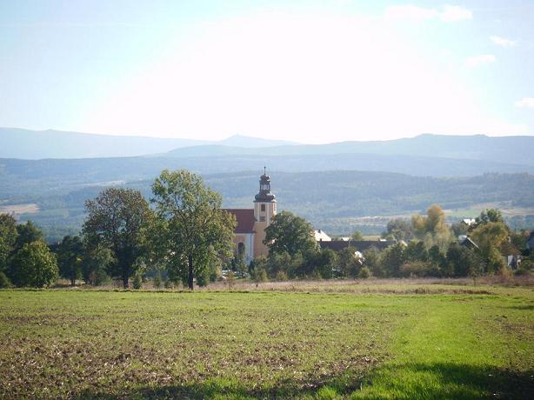

Grudza posiada dziedzictwo kulturowe kościół NMP, który został wzniesiony w latach 1765-68 na miejscu XVI w. Świątyni pod wezwaniem św. Doroty. Jest to budowla jednonawowa z kwadratowym prezbiterium i wieżą od zachodu. Wieża jest najstarszą częścią kościoła. Wnętrze nakryte sklepieniami żeglastymi, zdobi rokokowe wyposażenie, ołtarz i ambona. Kamienna chrzcielnica pochodzi z XVII w. Na interesującym antepedium widnieje data 1776 r. W Grudzy jest również OSP, Rada Parafialna, KGW, ruiny wiatraka/wieża widokowa/, boisko sportowe, plac zabaw dla dzieci, świetlica sołecka, krzyże pokutne, szlak rowerowy Mirsk – Świeradów, przez wieś przebiega żółty szlak turystyczny 7,6 km prowadzący z Rębiszowa do Rybnicy.

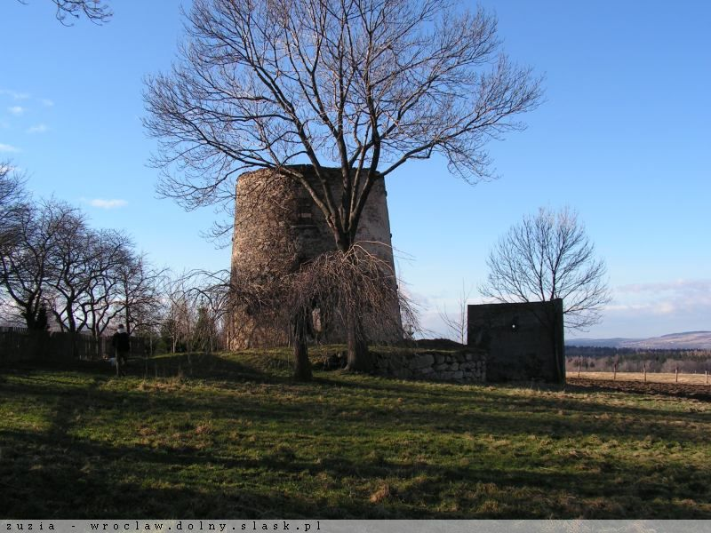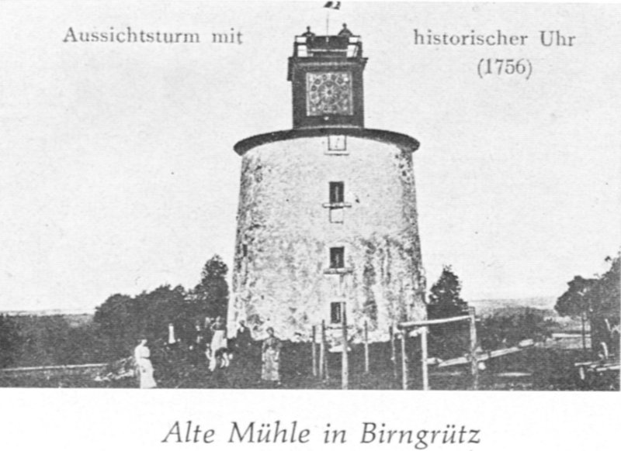

*Ruiny wiatraka, potem wieży widokowej Wieża widokowa w swojej okazałości*

Planowane kierunki rozwoju miejscowości

## Wizja odnowy wsi Grudza

*Jak i gdzie chcemy żyć i mieszkać ? Do czego zmierzamy?*

Wizja zrównoważonej odnowy wsi przedstawiona została jako cel, do którego będzie się dążyć uwzględniając dobro środowiska przyrodniczego i potrzeby mieszkańców.

Obraz wsi za 10 lat, który określa wygląd wsi, pożądane cechy środowiska przyrodniczego, aktywność gospodarczą, wieś funkcjonalną, wzrost poziomu życia mieszkańców. Wizja pozwoliła na przygotowanie ram, które wyznaczyły cele i sposoby realizacji Planu Odnowy Miejscowości. Mieszkańcy Grudzy mają swoje marzenia, planują przyszłość swoich rodzin i chcieliby osiągnąć cele, które sobie wyznaczyli.

Przyjęcie 10 lat do okresu programowania pozwala na realne określenie potrzeb, ułożenie według priorytetów ważności działań.

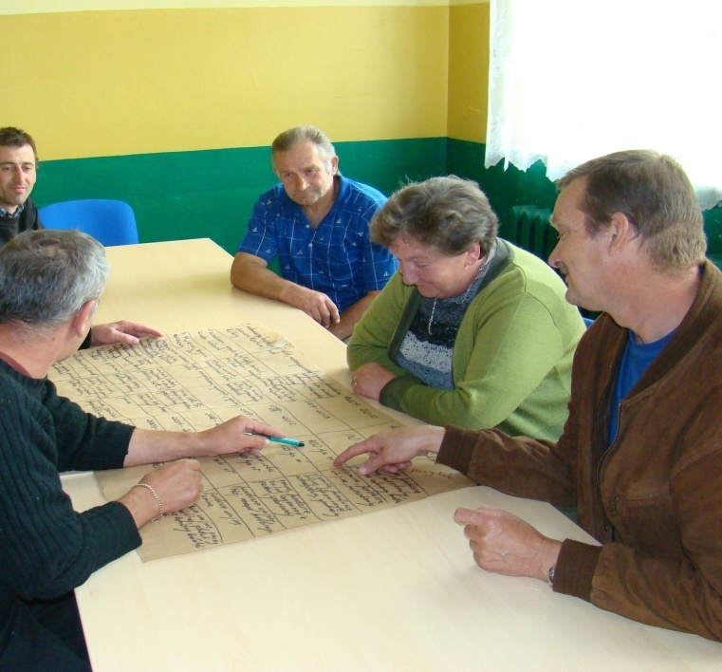

*Mieszkańcy przy opracowywaniu planu /dyskutują nad ważnością przedsięwzięć/*

**Hasłowa wizja odnowy wsi Grudza:**

**TRADYCJA I NOWOCZESNOŚĆ,**

**AKTYWNOŚĆ I MĄDROŚĆ MIESZKAŃCÓW**

**GWARANCJĄ ROZWOJU**

**MAŁEGO „GRODU”**

**Wizja w ujęciu szczegółowym to bardziej rozwinięty obraz wsi:**

**Wygląd wsi:**

* piękna, zadbana wieś z ekologicznym, prężnie rozwijającym się rolnictwem, charakteryzującą się ochroną bioróżnorodności,
* we wsi będzie muzeum z galerią, schronisko PTTK, sieć gospodarstw agroturystycznych, domostwa oferujące usługi zachowujące dziedzictwo kulturowe, rękodzielnictwo
* centrum wsi to kompleks kulturalny, świetlica, kościół, boisko, plac zabaw dla dzieci

Wieś zachowująca swój charakter, będzie nowoczesna, prawidłowo funkcjonować będzie sieć wodno-kanalizacyjna i gospodarka odpadami. Drogi i cieki wodne będą bezpieczne, zmodernizowane, usługi telekomunikacyjne będą powszechnie dostępne.

**Mieszkańcy ich aktywność oraz aktywność gospodarcza:**

* remont kościoła dziedzictwa kulturowego będzie atrakcją turystyczną, centrum wsi będzie zadbane i zagospodarowane
* mieszkańcy wsi większą uwagę będą zwracać na aktywność fizyczną i dlatego organizowane będą imprezy sportowe zapraszające sąsiednie wsie do rywalizacji i integracji.
* rozwinięta agroturystyka sprawi, że część rolników zajmie się produkcją żywności ekologicznej, będącą ofertą gospodarstw oraz jarmarków wiejskich,
* powstanie tu grupa przewodników turystycznych, którzy będą także organizatorami wypoczynku przyjeżdżających do Grudzy gości.

## Cele rozwoju

*Co musimy zrobić?*

Cele wynikają z problemów, jakie w chwili obecnej utrudniają nam realizację wizji. Cele mamy zrealizować w całości i w pełni za to ponosimy odpowiedzialność. Przy realizacji planu opartego o zrównoważony rozwój cele społeczno-gospodarcze muszą być zharmonizowane ze środowiskiem.

Granicą podejmowanych działań jest trwałość zasobów środowiska przyrodniczego. Cele powinny być konkretne i mierzalne, realistyczne, osiągalne, określone w czasie, czyli takie, o których można powiedzieć, że zostały wykonane lub nie. Realizacja celów powinna nas doprowadzić do osiągnięcia wizji i satysfakcji z rozwoju miejscowości.

**Wygląd wsi:**

* wieś ładnie położona na Przedgórzu Rębiszowskim, górzysty krajobraz – wieś ma pozostać wsią i zachować swój charakter
* rozwój turystyki z wykorzystaniem szlaków rowerowych, pieszych, konnych, dobre oznakowanie, rozwój infrastruktury agroturystycznej
* dbałość o wygląd wsi, porządek, selekcja odpadów likwidacja dzikich wysypisk śmieci
* barokowy, zabytkowy kościół o budowie orientalnej i rokokowym wyposażeniu
* we wsi znajduje się budynek świetlicy, z wyremontowanym dachem
* budowa wodociągów i kanalizacji
* wymiana łączy telefonicznych na światłowody, dostęp do Internetu szerokopasmowego /radiowy w górach nie zdaje egzaminu/
* ruiny wiatraka /wieża widokowa/, krzyże pokutne
* boisko sportowe, plac zabaw dla dzieci
* szlak rowerowy Mirsk - Świeradów 48 km
* szlak turystyczny pieszy żółty Rębiszów – Rybnica

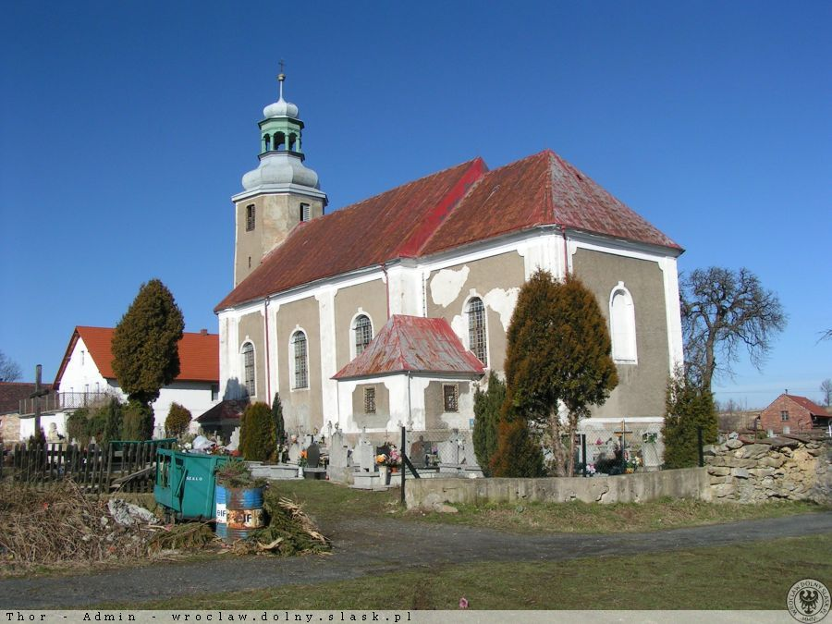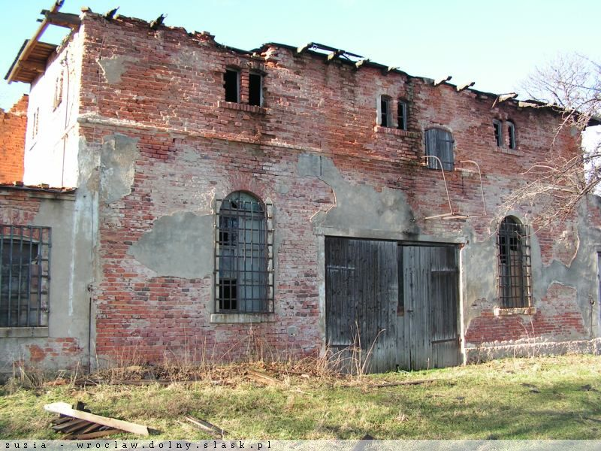

*Kościół barokowy z XVII w Przed wojną gospoda po wojnie Dom Wczasowy*

**Mieszkańcy i ich aktywność**

* zaangażowanie mieszkańców w życie wsi bardzo duże /kultywowanie obrzędów dożynkowych, doroczny festyn integrujący społeczność wiejską, Dzień Dziecka, jasełka, Dzień Kobiet itp./
* wspólne działania i duża integracja mieszkańców rdzennych wsi z ludnością napływową, która chętnie zasiedla wieś, zwiększa się liczebnie i tworzy zwartą wspólnotę
* współpraca mieszkańców, OSP i Rady Sołeckiej na czele z Sołtysem, Księdzem Proboszczem, Radą Parafialną, Kołem Gospodyń Wiejskich, oraz z Gminą wpływa na rozwój wsi, wspólne działania poprawiają wizerunek miejscowości, pobudzają mieszkańców do wspólnego działania
* powstanie stowarzyszenia to cel, który mieszkańcy chcą zrealizować i pozyskać środki na rozwój wsi, zachowanie dziedzictwa kulturowego, które będzie atrakcją dla odwiedzających wieś
* mieszkańcy zawsze są gotowi do wspólnego działania i chcieliby aby tak pozostało, będą wspólnie pielęgnować to co wypracowali, angażować młodzież i dzieci
* szkolenia i podnoszenie wiedzy dla wszystkich mieszkańców
* promocja miejscowości poprzez wydawnictwa, stronę internetową, organizację imprez, jarmarku integrującego z mieszkańcami sąsiednich sołectw.

**Aktywność gospodarcza:**

* we wsi rolnictwo jest średnio rozwinięte
* bazy agroturystyczne, miejsca noclegowe, wypożyczalnia rowerów, stanic konnych
* rękodzielnictwo dodatkowe źródło dochodu
* uprawa ziół

## Powiązanie z planami i działaniami realizowanymi w gminie i regionie

Plan realizuje cele zawarte w Strategii Zrównoważonego Rozwoju Miasta i Gminy Mirsk, jak również jest zgodny z opracowanym studium uwarunkowań i kierunków zagospodarowania przestrzennego gminy Mirsk.

# II . INWENTARYZACJA ZASOBÓW SŁUŻĄCA ODNOWIE MIEJSCOWOŚCI

## Położenie i zabudowa

Wieś łańcuchowa, jedno z 17 sołectw, w Gminie Mirsk, powiecie Lwóweckim położone w województwie dolnośląskim. Na wierzchołku i wschodnich zboczach bezimiennego wzgórza, o wysokości 506m n.p.m, na Przedgórzu Rębiszowskim w odległości ok. 9 km od Mirska. Powierzchnia jaką zajmują grunty o powierzchni 627 ha. W roku 2012 Grudza liczyła 224 mieszkańców.

Najstarsza wzmianka o Grudzy pochodzi z dokumentu z 1305 r. (w odpisie z XV w.) Wieś nazwana została z łacińska – Bonaluti. Niemiecka nazwa wsi Birngrutz tłumaczona była jako „gród przy źródle” z połączenia nazwy słowiańskiej „gród, grodziec” z niemieckim „born”- źródło. Grudza została prawdopodobnie założona w II połowie XIII w. w 1345 r. książę Henryk Jaworski podarował 900 mórg lasu, w Grudzy klasztorowi benedyktynek z Lubomierza. Od 1545 r. wieś należała do benedyktynek. Grudza posiadała dwie bramy prowadzące do wsi. Jedna brama znajdowała się przy drodze w pobliżu kościoła. W latach 1945-47 nosiła nazwę Grodziec.

Grudza posiada dziedzictwo kulturowe kościół NMP został wzniesiony w latach 1765-68 na miejscu XVI w. Świątyni pod wezwaniem św. Doroty, budowla jednonawowa z kwadratowym prezbiterium i wieżą od zachodu. Wieża jest najstarszą częścią kościoła. Wnętrze nakryte sklepieniami żaglastymi zdobi rokokowe wyposażenie ołtarz i ambona. Kamienna chrzcielnica pochodzi z XVII w. Na interesującym antepedium widnieje data 1776 r. Znajdują się tutaj ruiny wieży widokowej, dom w którym mieściła się, przed wojną gospoda a potem dom wczasowy, znajduje się na szczycie Grudzy.

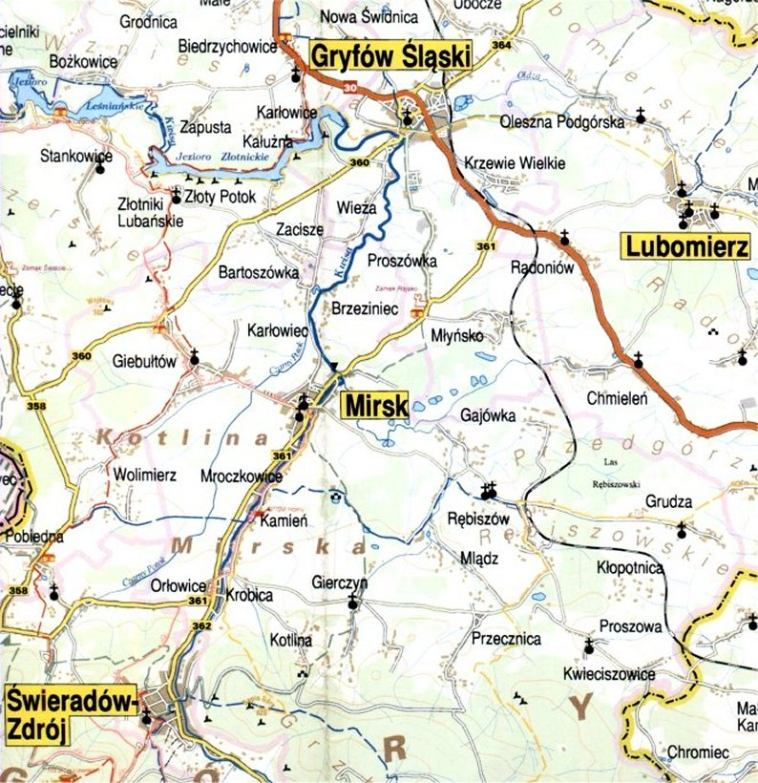

## Środowisko przyrodnicze

Gleby na terenie gminy zaliczyć można do średnich i słabych. Pagórkowate ukształtowanie powierzchni oraz znaczne zakwaszenie gleb nie sprzyjają prowadzeniu działalności rolniczej.  
  
Podczas spisu rolnego dokonanego w 1996 roku ustalono, że na terenie gminy funkcjonuje 833 gospodarstw rolnych, z czego zdecydowana większość to gospodarstwa małe. Ponad 54% gospodarstw rolnych posiada powierzchnię poniżej 2 ha.

Tab. Struktura indywidualnych gospodarstw rolnych.

|  |  |
| --- | --- |
| **Powierzchnia gospodarstw** | **Liczba gospodarstw** |
| Do 1 ha | 314 |
| Od 1 ha do 2 ha | 134 |
| Od 2 ha do 3 ha | 83 |
| Od 3 ha do 5 ha | 77 |
| Od 5 ha do 7 ha | 63 |
| Od 7 ha do 10 ha | 51 |
| Od 10 ha do 15 ha | 42 |
| Od 15 ha do 20 ha | 34 |
| Od 20 ha do 30 ha | 21 |
| Od 30 ha do 50 ha | 10 |
| Powyżej 50 ha | 4 |
| Razem: | 833 |

***Dziedzictwo kulturowe***

W Grudzy znajduje się Kościół Najświętszej Marii Panny wzniesiony w latach 1765-68, orientalna budowla, jednonawowa z kwadratowym prezbiterium i wieżą od zachodu stanowiącą najstarszą część kościoła. Ruiny dawnego wiatraka, na miejscu którego powstała wieża widokowa, dzisiaj też popadła w ruiny. Obiekty, które poprzez rewitalizację mogą powrócić do dawnej świetności, być atrakcją turystyczną dla turystów odwiedzających Grudzę. Krzyże pokutne znajdujące się, przy szlaku rowerowym i pieszym mają swoją historię, dla turystów.

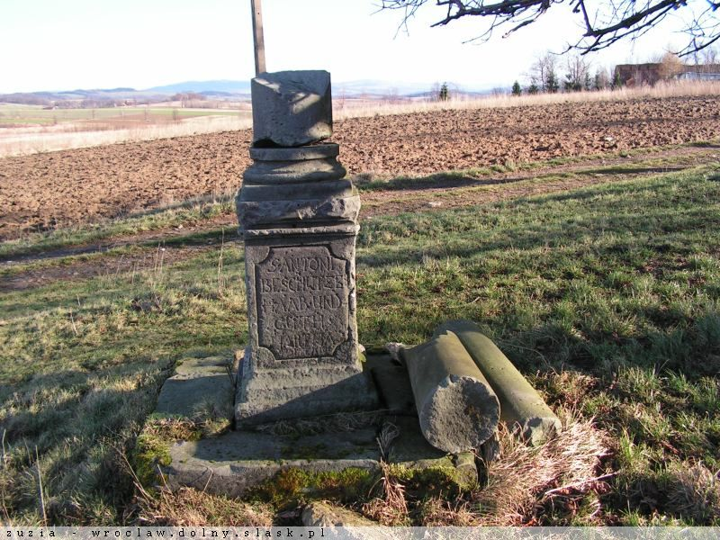

*Jeden z krzyży pokutnych*

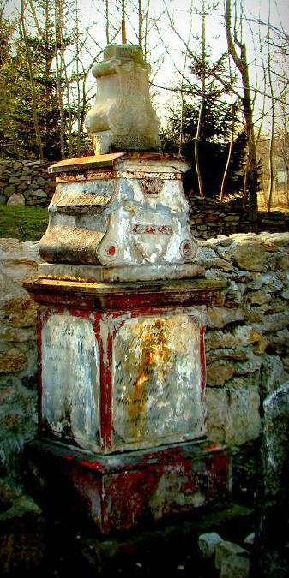

*Kapliczka przydrożna*

# We wsi znajduje się wiele kapliczek i krzyży przydrożnych, które wymagają renowacji. Są one istotnym i pięknym elementem krajobrazu wsi Grudza. Mogą się przyczyni do powstania wsi tematycznej co niewątpliwie wpłynie na wzrost atrakcyjności turystycznej. Z pozyskanych środków unijnych został wyremontowany kościół NMP w Grudzy. Wieś uczestniczy również w Inicjatywnie Odnowy Wsi Dolnośląskiej, dzięki czemu na wjeździe do wsi został postawiony witacz z logiem Grudzy, a także wydano kalendarze i widokówki. Poniżej przedstawiono zdjęcia ukazujące zmiany.

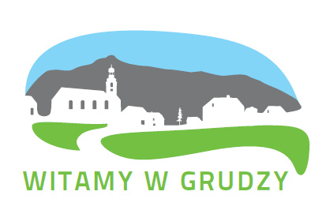

# *Logo wsi*

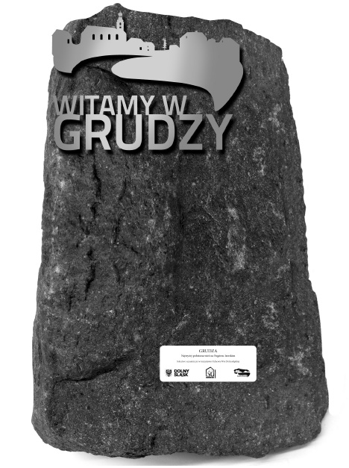

# *Witacz stojący na wjeździe do wsi*

*Kościół barokowy NMP z XVII w. przed remontem i po remoncie*

***Atrakcja dla turystów na szlaku pieszym i rowerowym***

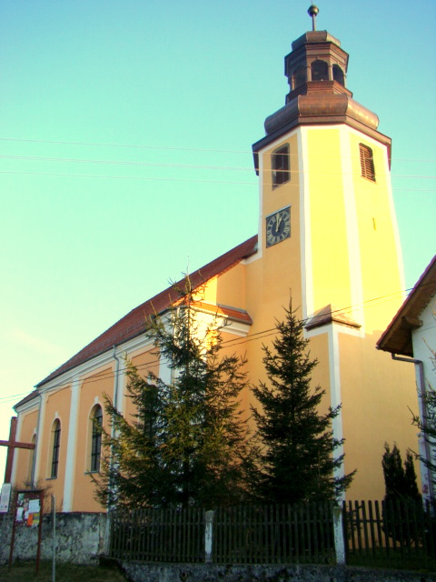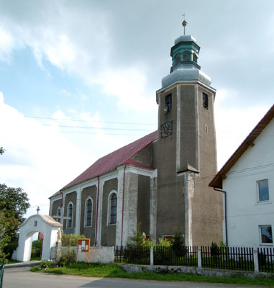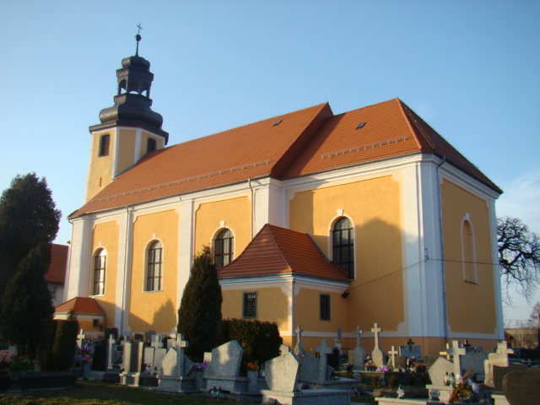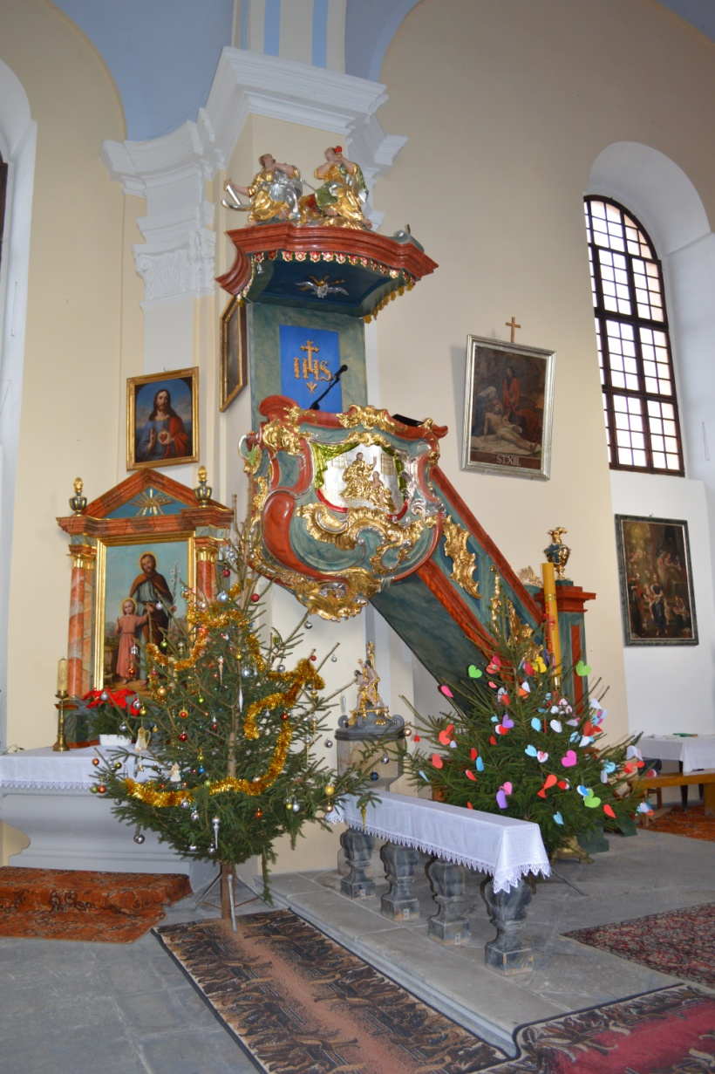

*Ambona*

# III. OCENA MOCNYCH I SŁABYCH STRON ORAZ SZANS I ZAGROŻEŃ MIEJSCOWOŚCI

*Na co możemy postawić? Na co musimy uważać?*

## Analiza SWOT

Zastanawialiśmy się nad tym czy znajdziemy w naszej wsi jakieś mocne strony, które pozwolą nam na wykorzystanie ich do rozwoju. Szukaliśmy również szans w zmieniającym się wokół nas otoczeniu i przewidywalnej przyszłości, które by nam pomogły. Postanowiliśmy też przyjrzeć się krytycznie i zobaczyć nasze słabe strony, które mogą nam utrudnić rozwój, ale tez staraliśmy się rozpoznać zagrożenia dla naszej wsi grożące jej z zewnątrz.

Czynniki sprzyjające rozwojowi to **symulatory rozwoju** tzn. te czynniki, które umożliwią naszej wsi realizację przyjętej wizji i celów planu. Są to czynniki, które wieś może wykorzystać w pobudzeniu własnego rozwoju. Należy do nich zaliczyć:

* Symulowanie inicjatyw społecznych. Stworzenie warunków do zwiększenia aktywności mieszkańców zarówno w zakresie inicjatyw własnych (własna działalność gospodarcza, zmiana kwalifikacji zawodowych) jak i przedsięwzięć służących mieszkańcom (zagospodarowanie czasu wolnego dzieci, opieka nad osobami znajdującymi się w trudnych warunkach). Temu celowi może służyć powołanie organizacji społecznej oraz organizacji gospodarczej wspierającej przedsiębiorczość i tworzenie dodatkowych miejsc pracy.
* Tworzenie partnerstwa społecznego i zwiększanie udziału mieszkańców w rozwiązywaniu problemów wsi. Ma temu służyć odpowiedni przepływ informacji pomiędzy gminą, Radą Sołecką i mieszkańcami oraz informacji zwrotnych od mieszkańców. Wykorzystanie wiedzy i pomysłów lokalnej społeczności to budowanie rozwoju wsi w oparciu o najcenniejszy zasób - potencjał ludzki. Dobra komunikacja to pierwszy warunek zmiany postaw mieszkańców, którzy są często nastawieni obojętnie, a nawet wrogo do działań samorządu.
* Wykorzystanie walorów przyrodniczo-krajobrazowych gminy w promocji wsi, tworzenie dodatkowych miejsc pracy i przyciąganie inwestorów zewnętrznych.
* Przygotowanie szczegółowych projektów do zapisanych celów, przedsięwzięć i zadań planu i staranie się o zewnętrzne fundusze na ich realizację.

Zastanawialiśmy się nad mocnymi i słabymi stronami naszej wsi, które znamy dzisiaj i które wpływają na nasze życie. Odnieśliśmy się również do możliwości i zagrożeń, które mogą się pojawić w przyszłości i jaki mogą mieć wpływ na nasz rozwój. Stawiając na mocne strony i wykorzystując szanse możemy skutecznie zmniejszać negatywny wpływ słabości i zagrożeń.

|  |  |  |  |  |
| --- | --- | --- | --- | --- |
|  | **Mocne strony** | **Słabe strony** | **Szanse** | **Zagrożenia** |
| **Wygląd wsi** | Walory turystyczne wsi:  krajobraz, roślinność, strategiczne położenie runo leśne, ścieżki rowerowe, konne, piesze, krzyże pokutne,  Kościół barokowy z XVII w. | Brak infrastruktury /kanalizacji, wodociągów, chodników, Internetu/,  słaba komunikacja miejska, niskie wykształcenie, brak przedszkola ,  brak wiary mieszkańców na większe  zmiany, brak działań zmierzających  do remontu wieży widokowej i  kościoła | Budowa wodociągów i kanalizacji  To rozwój bazy agroturystycznej,  miejsc noclegowych, powstanie pensjonatów  Osiedlanie się ludzi z pomysłami  na rozwój wsi  Internet  Podniesienie atrakcyjności  miejscowości poprzez remont kościoła i wieży widokowej | Zmiana priorytetów w Gminie  Budowa kopalni, wycinka  lasów przyczyni się do zmiany charakteru wsi  Migracja ludzi młodych. |
| **Mieszkańcy i ich**  **aktywność** | Duża aktywność grupy mieszkańców i ich zainteresowanie rozwojem wsi  Powstanie stowarzyszenia które  ma na celu uaktywnienie i integrację większego grona mieszkańców  „Liderzy” w działających organizacjach | Bezczynność, obojętność grupy mieszkańców  Mentalność mieszkańców  Brak Internetu i dostępu do  bieżących informacji  Brak form promocji  miejscowości | Wielokulturowość przekazywanie  tradycji, kultury i pielęgnacja  dziedzictwa  Aktywność rodzin przy wspólnym działaniu  Zrozumienie i współpraca z  samorządem Gminnym i mieszkańcami sąsiednich sołectw  Rozwój działalności gospodarczej  Oferta dla miasta produkty regionalne i tradycyjne  Powrót do jarmarków | Brak zainteresowania i bezczynność powodują zanik aktywności działających  mieszkańców  Brak wsparcia finansowego i pomocy, zniszczy już istniejąca  inicjatywę  Brak dostępu do informacji  a zwłaszcza do Internetu |
| **Aktywność gospodarcza** | Malownicze położenie, bioróżnorodność – bogate zasoby przyrodnicze, runo leśne,  Ciekawe miejsca i historia /krzyże pokutne, barokowy kościół/  Grupa ludzi mająca pomysł na  rozwój małej przedsiębiorczości | Ograniczenia finansowe  Duża grupa ludzi bez chęci działania, szukania pomysłu na własną przedsiębiorczość, postawa  roszczeniowa  Mentalność ludzka | Fundusze unijne dające możliwości rozwoju swego pomysłu na działalność  Poziom wykształcenia to zmiana mentalności  Utrzymanie i możliwość zwiększenia miejsc pracy w usługach opiekuńczych  Powstanie organizacji pozarządowych | Brak aktywności mieszkańców  Brak środków finansowych na rozwój małej przedsiębiorczości  Brak dostępu do informacji |

**Ocena mocnych i słabych stron, oraz szans i zagrożeń (SWOT)**

Grudza to wieś, która powinna powrócić do dawnej świetności miejscowości wsi letniskowej. Mieszkańcy w analizie mocnych stron wskazali na malownicze położenie, roślinność, obfitość runa leśnego, które może być dochodem dla mieszkańców, produktem tradycyjnym tego regionu. Szlaki rowerowe, piesze, konne to rozwój bazy agroturystycznej, noclegowej, możliwość sprzedaży zdrowej żywności produkowanej, w małych już nielicznych gospodarstwach. Możliwość uprawy ziół to również możliwość na produkt z marką Pogórza Izerskiego. Historia i znajdujący się XVIII w. kościół barokowy, krzyże pokutne, wieża widokowa ciekawostki na szlaku z możliwością wykorzystania do promocji wsi, zadbanej czystej, w okresie letnim ukwieconej. Wieś, w której grupa aktywnych mieszkańców ma swoja wizję, marzenia pomysły aby żyło im się lepiej, rozwijali swoją tożsamość. Działania dawały satysfakcję. Chcieliby zachować charakter wsi. Wszystko, co dzieje się dzisiaj w Grudzy za przyczyną grupy aktywnych ludzi. Pozyskano środki na remont kościoła, który jest wspaniałą atrakcją turystyczną na szlaku rowerowym i pieszym, infrastruktura drogowa pozwala, wszystkim okolicznym mieszkańcom oraz przejeżdżającym dotrzeć do centrum wsi. Wykonany remont przyczynił się do uratowania zabytku oraz podniesienia estetyki wsi. Zabytek będzie cieszył odwiedzających przez długie lata. Tutaj mieszkańcy wspólnie wraz, z Proboszczem aktywnie podejmują decyzję o kolejnych, działaniach i przedsięwzięciach. Na szlakach rowerowych i pieszych pojawia się, duża rzesza turystów, bliskość granic sprawia, że są to turyści z Niemiec i Czech.

# IV.OPIS PLANOWANYCH ZADAŃ INWESTYCYJNYCH I PRZEDSIĘWZIĘĆ AKTYWIZUJĄCYCH SPOŁECZNOŚĆ LOKALNĄ

***Zadania do realizacji w latach 2013 – 2020***

## SZACUNKOWY KOSZT PLANOWANYCH ZADAŃ INWESTYCYJNYCH I PRZEDSIĘWZIĘĆ

|  |  |  |  |  |
| --- | --- | --- | --- | --- |
| **Co i w jaki sposób musimy zrobić aby osiągnąć cel?** | **Kto nam może pomóc?** | **Ile czasu nam**  **to zajmie?** | **Ile to może kosztować?** | **Skąd na to weźmiemy**  **Fundusze?** |
| Remont świetlicy wiejskiej wraz z doposażeniem | Gmina, Urząd Marszałkowski | 2013-2015 | 800 000 zł | Fundusze Unijne |
| Remont chodnika wokół zabytkowego kościoła | Lokalny lider,  Mieszkańcy | 2013-2014 | 150 000 zł | Parafia, Fundusze Unijne |
| Wodociągowanie i kanalizacja | Gmina, powiat, mieszkańcy | 2013-2020 | 6 000 000 zł | Gmina, Fundusze Unijne |
| Remont dróg gminnych w sołectwie | Gmina | 2013-2017 | 500 000 zł | Gmina |
| Wymiana łączy internetowych | Gmina, TPSA | 2013-2015 | 300 000-500 000 zł | TPSA, UMWD, dotacje UE |
| Renowacja kapliczek przydrożnych | Mieszkańcy, stowarzyszenie | 2013-2017 | 120 000 zł | LGD, dotacje UE, UMWD |
| Dokończenie oświetlenia sołectwa | Gmina | 2013-2018 | 150 000 zł | Gmina |
| Remont wieży widokowej | Mieszkańcy | 2014-2020 | 500 000zł | Dotacje UE, Gmina, UMWD |
| Działania społeczno-kulturalne:   * Pożyteczne wakacje, ferie * Spotkania dorosłych,   imprezy okolicznościowe, warsztaty rękodzielnicze, KGW,   * Imprezy cykliczne i   spotkania integracyjne, przekazywanie tradycji,   * Produkt lokalny- promocja | Mieszkańcy, samorząd, stowarzyszenie, fundacja,  rękodzielnicy | Cyklicznie,  co roku | 20 000 zł/rocznie | Sponsorzy, organizacje pozarządowe, samorząd |
| Zagospodarowanie terenu wokół świetlicy wiejskiej | Gmina i mieszkańcy | 2013-2015 | 100 000 zł | Gmina, fundusze zewnętrzne, mieszkańcy, stowarzyszenie |
| Budowa placu zabaw, zagospodarowanie terenu wokół świetlicy | Mieszkańcy, OSP, Stowarzyszenie | 2013 | 100 000 zł | LGD, Fundusze UE |
| Remont remizy OSP | Gmina, Mieszkańcy | 2015 | 30 000 zł | Gmina, fundusze zewnętrzne, OSP, sponsorzy |

**Opis planowanych przedsięwzięć**

Ad. 1

Remont świetlicy wiejskiej wraz z doposażeniem – celem jest remont świetlicy wraz z wyposażeniem która będzie służyć mieszkańcom sołectwa, poprawa infrastruktury i estetyki miejscowości.

Ad. 2

Remont chodnika wokół zabytkowego kościoła – celem jest odtworzenie i renowacja bruku dla podniesienia estetyki miejscowości, bezpieczeństwa mieszkańców i turystów odwiedzających Grudzę.

Ad. 3

Wodociągowanie i kanalizacji - celem jest budowa wodociągu i kanalizacji który wpłynie na poprawę bytu mieszkańców.

Ad. 4

Remont dróg gminnych w sołectwie – celem jest poprawa infrastruktury drogowej i bezpieczeństwa mieszkańców sołectwa.

Ad. 5

Wymiana łączy internetowych – celem jest poprawa infrastruktury, uzyskanie przez mieszkańców dostępu do połączeń internetowych.

Ad. 6

Renowacja kapliczek przydrożnych - celem jest odnowa i zachowanie dziedzictwa historycznego, podniesienie atrakcji turystycznych Grudzy, będzie służyć społeczności Gminy.

Ad. 7

Dokończenie oświetlenia sołectwa – celem jest poprawa bezpieczeństwa mieszkańców oraz infrastruktury drogowej.

Ad. 8

Remont wieży widokowej – celem jest odbudowa zniszczonej wieży widokowej, co przyczyni się do podniesienia atrakcji turystycznych Grudzy i zachowania dziedzictwa historycznego, będzie służyć społeczności Gminy.

Ad. 9

Działania społeczno – kulturalne – cel podniesienie zdrowotności wśród mieszkańców Grudzy, integracja mieszkańców, dbałość o utożsamianie się z miejscowością, kultywowanie tradycji i obrzędów, wspólne zawody sportowe, aktywny sposób spędzania wolnego czasu, integracja pokoleniowa i rodzin, promocja produktu lokalnego.

Ad. 10

Zagospodarowanie trenu wokół świetlicy wiejskiej – celem jest utworzenie miejsca rekreacyjnego dla mieszkańców Grudzy które będzie służyło do integracji, odpoczynku i spotkań pokoleniowych.

Ad. 11

Budowa placu zabaw – celem jest utworzenie miejsca rekreacyjnego dla dzieci sołectwa Grudza.

Ad. 12

Remont remizy OSP – celem jest poprawa infrastruktury oraz estetyki obiektu przeznaczonego dla potrzeb ratownictwa przeciwpożarowego.

# V. KSZTAŁTOWANIE OBSZARÓW O SZCZEGÓLNYM

# ZNACZENIU DLA ZASPOKOJENIA POTRZEB MIESZKAŃCÓW, SPRZYJAJĄCYCH W NAWIĄZYWANIU KONTAKTÓW SPOŁECZNYCH, ZE WZGLĘDU NA ICH POŁOŻENIE ORAZ CECHY FUNKCJONALNO-PRZESTRZENNE A W SZCZEGÓLNOŚCI POPRZEZ ODNOWIENIE ŚWIETLICY I REMONT CHODNIKA

Mieszkańcy Grudzy po analizie potrzeb, które zostały wymienione w zadaniach do realizacji na kolejne lata, wymienili potrzebę realizacji zadania, modernizacja świetlicy oraz remont chodnika wokoło zabytkowego kościoła. Są to elementy niezbędne i służące do nawiązywania kontaktów społecznych posiadające cechy funkcjonalno – przestrzenne znajdujące się w centrum wsi.

Funkcjonalność obszaru wpłynie na integrację, nawiązywanie kontaktów, rozwój miejscowości oraz dochody mieszkańców z rozwoju turystyki. Jest to również bardzo ważny element który pozwoli młodym pozostać i mieć wpływ na rozwój swojej miejscowości.

# REALIZACJA PLANU

## Zasady realizacji planu

* Plan stanowi drogę, po której będziemy razem szli i osiągali kolejne cele rozwoju naszej miejscowości.
* Ważnymi uczestnikami realizacji Planu jesteśmy my jako mieszkańcy. Osiąganie kolejnych celów w dużej mierze będzie uzależnione od naszej aktywności osobistej.
* Bardzo istotne będą działania organizacji pozarządowych, w których sami będziemy działali lub, które zachęcimy do współpracy.
* Gmina będzie aktywnym ośrodkiem pobudzającym i wspierającym realizacje naszego Planu.
* W celu aktywnego włączenia nas jako mieszkańców do realizacji przedsięwzięć, Rada Sołecka włączy się do opracowania programu współpracy pomiędzy organizacjami pozarządowymi a samorządem. W programie zostaną określone formy i metody współpracy, zasady wymiany informacji, wspierania działań organizacji pozarządowych.
* Coroczne spotkania związane z oceną realizacji Planu będą również służyły do planowania działań na najbliższy rok. Na spotkanie my mieszkańcy zaprosimy wszystkich, którzy chcą i mogą nam pomóc, a zwłaszcza organizacje pozarządowe, władze gminy, sąsiadów z zaprzyjaźnionych miejscowości.
* Wspólnie z innymi miejscowościami z gminy i z Pogórza Izerskiego opracujemy zasady wymiany doświadczeń i wspólnego działania dla jeszcze bardziej efektywnego realizowania Planu.
* Władze gminy będą uczestniczyły w spotkaniach organizowanych przez sołectwo, organizacje pozarządowe i aktywne grupy mieszkańców. Spotkania będą zwoływane przez bezpośrednio zainteresowane grupy, a ich tematem będą wspólne działania związane z realizacją Planu.

## Sposoby monitorowania, oceny i aktualizacji planu

* Monitorowanie będzie organizował i nadzorował Burmistrz przy współpracy z sołtysem.
* Monitorowane będą podstawowe zadania i przedsięwzięcia związane z realizacją Planu.
* Wyniki monitorowania będą przedmiotem corocznych sprawozdań z postępu realizacji Planu, składanego Radzie Miejskiej i na zebraniu otwartym w miejscowości.
* Zarówno Rada jak i mieszkańcy ocenią realizację Planu, dokonają również identyfikacji słabych i mocnych stron realizacji Planu.
* Mieszkańcy, co 3 lata będą aktualizowali plan metodą uspołecznioną zgodnie z metodą przyjętą przy jego opracowaniu.
* Inicjatorem aktualizacji będzie Rada Sołecka przy współpracy Burmistrza i Rady Miejskiej.

## Komunikacja społeczna

* Burmistrz i sołtys jako główni animatorzy realizacji Planu, będą systematycznie informowali opinie publiczna o działaniach związanych z realizowanymi przedsięwzięciami. W tym celu ustalą miedzy sobą zasady przekazywania informacji o podejmowanych działaniach.
* Główną formą informowania będzie lokalna prasa, radio, telewizja i Internet.
* Komunikaty będą kierowane do mieszkańców miejscowości i gminy (informacja wewnętrzna) jak również do odbiorców regionalnych i ogólnokrajowych (informacja zewnętrzna).
* Największy nacisk zostanie położony na informacje skierowane do odbiorców lokalnych.
* W przekazywaniu informacji do mieszkańców zostaną wykorzystane również środki przekazu zwyczajowo przyjęte w gminie (tablica ogłoszeń, informowanie na spotkaniach, informacja przekazywana przez sołtysów, itp.).
* Radni, mieszkańcy, zainteresowane osoby i podmioty będą miały bieżący dostęp do informacji o realizacji Planu. Ograniczeniem będą tylko przepisy prawa, określające zasady udostępniania informacji przez Urząd Gminy.

# VI. LITERATURA

**1. Słownik geografii turystycznej Sudetów pod red. Marka Staffy**

**2. Przekazy ustne mieszkańców**

**3.Wykorzystano zdjęcia The.Admin.Dolny.Slask.pl**

**4. Zdjęcia mieszkańców Grudzy**

**5. Bema Waldemar, Polskie Górne Łużyce, Zgorzelec 2005**

**…………………………………………**

**Przewodniczący zebrania wiejskiego**